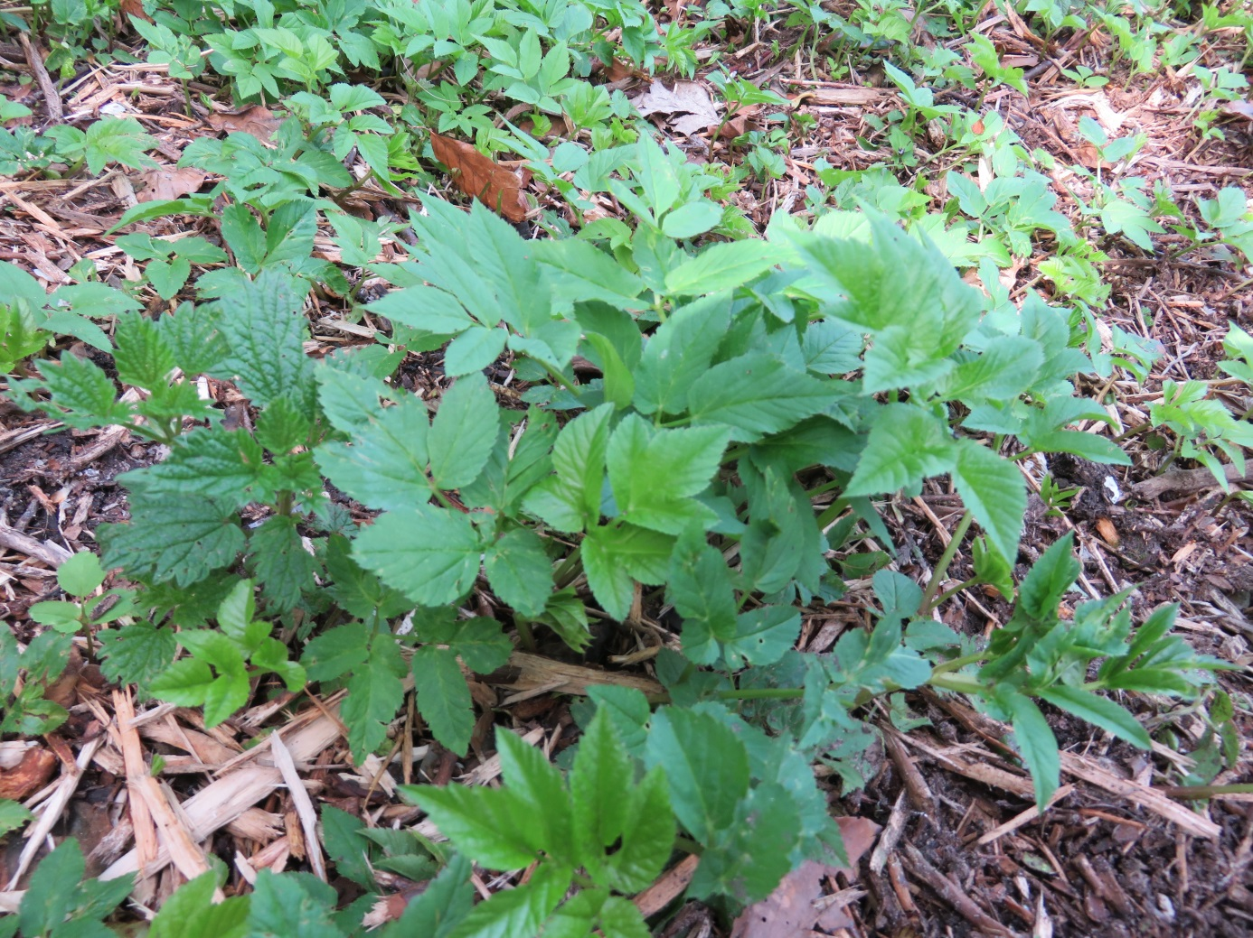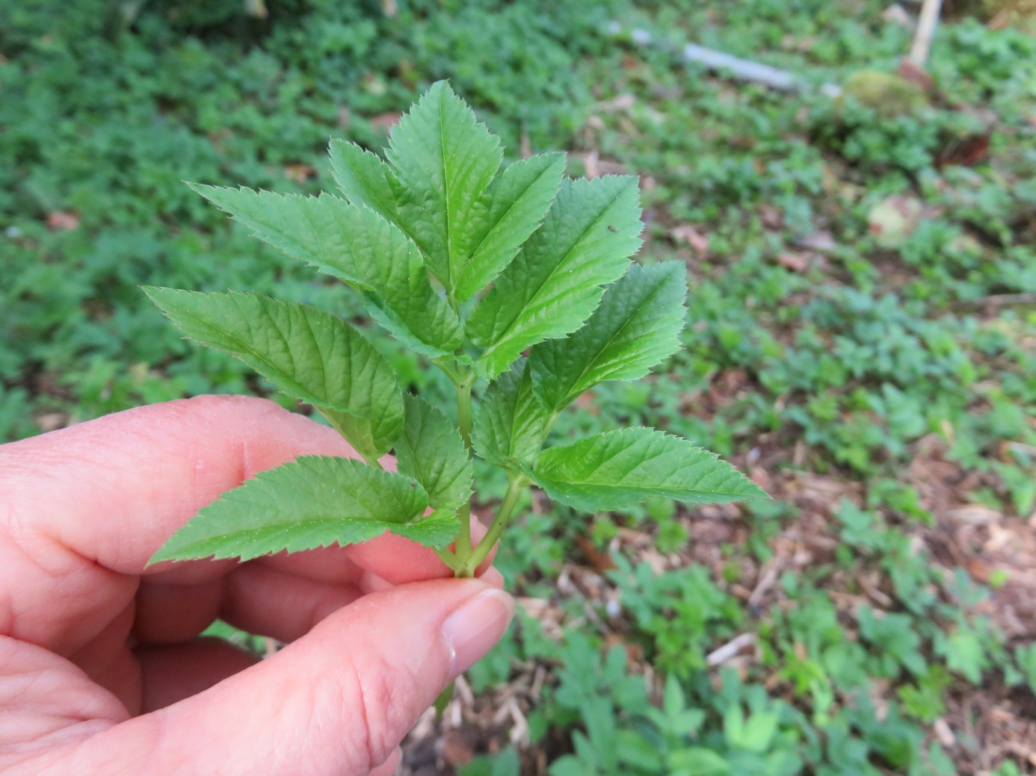

**Giersch (Aegopodium podagrare)**  
Der Giersch wächst bevorzugt an etwas schattigen und feuchten Stellen,  
oft auch in Gärten. Er wird auch Zaungiersch genannt, weil er in der Tat oft am Grundstücksrand auftaucht.   
  
Die Pflanze hat einen dreikantigen Stängel, und seine Blätter sind  
dreigeteilt. Der Giersch blüht von Mai bis September als weißer Doldenblütler und ist auch eine Bienenweide. Bei Gärtnern ist er oft weniger beliebt, weil er sich stark ausbreitet , besonders durch seine Wurzeltriebe.   
  
Für die Küche und auch als Heilpflanze ist er jedoch sehr wertvoll. Der lateinische Name bedeutet: „die Gicht heilend“, denn seine mineralischen Bestandteile neutralisieren die Harnsäure (Entgiftung) und können so Gelenkschmerzen lindern. Er enthält zudem viele Vitamine. Er lässt sich roh oder gekocht essen.  
  
Man kann ihn von März bis September ernten. Besonders lecker sind die frischen Triebe. Man kann ihn wie Spinat zubereiten, in Gemüse-gerichten und Salat zufügen oder auch als Pesto bereiten. Er fällt bei der Zubereitung stark ein, deshalb eher mehr als weniger ernten!  
  
**Gierschpesto:**2 -3 Hände voll Giersch (waschen, pürieren)  
50g geröstete und gesalzene Cashew-Kerne (raspeln)  
 man kann auch Pinienkerne, Sonnenblumenkerne, Walnüsse oder  
 Mandeln nehmen  
20 g Parmesan (reiben)  
5Eßlöffel Oliven- oder Leinöl  
1 Eßlöffel Wasser  
  
Alles zusammen pürieren!  
  
Guten Appetit!